1.4 算法案例
课时目标 通过三种算法案例：孙子剩余定理、辗转相除法、利用二分法求方程的近似解，进一步体会算法的思想，提高逻辑思维能力和算法设计水平．
1．“孙子问题”是求关于x，y，z的一次不定方程组_______________________________．
2．欧几里得辗转相除法求两个正整数a，b的最大公约数的步骤是:_____________
________________________________________________________________________
________________________________________________________________________.
3．利用“二分法”求方程f(x)＝0在区间[a，b]上的近似解的步骤为：
S1 ____________________________________________________________________；
S2 若__________________________________________________________________
________________________________________________________________________：
若__________________________________________________________________；
若__________________________________________________________________；
S3 若__________________________________________________________________
________________________________________________________________________.

一、填空题
1．对于下列等式：①Int(10.01)＝10；②Int(－1)＝－1；③Int(－5.2)＝－5.其中正确的有________个．
2．对下列不等式：①Mod(2,3)＝3；②Mod(3,2)＝2；③Mod(2,3)＝1；④Mod(3,2)＝1.成立的有________(写出成立的等式的序号)．
3．Int(0.35)＝________，Int(－0.01)＝________，Int(0)＝________.
4．1 037和425的最大公约数是________．
5．如果a，b是整数，且a>b>0，r＝Mod(a，b)，则a与b的最大公约数与下面的________相等．(填写正确答案的序号)
①r；②b；③b－r；④b与r的最大公约数．
6．已知a＝333，b＝24，则使得a＝bq＋r(q，r均为自然数，且0≤r<b)成立的q和r的值分别为________．
7．下面的说法：
①若f(a)f(b)<0(a≠b)，则方程f(x)＝0在区间(a，b)上一定有根；
②若f(a)f(b)>0(a≠b)，则方程f(x)＝0在区间(a，b)上一定没有根．
③连续不间断的函数y＝f(x)，若f(a)f(b)<0(a≠b)，则方程f(x)＝0在区间(a，b)上只有一个根．
其中不正确的说法有________个．
8．用二分法求方程x²－2＝0的近似根(误差不超过0.001)的一个算法补充完整：
S1 令f(x)＝x²－2，因为f(1)<0，f(2)>0，所以设x₁＝1，x₂＝2；
S2 令m＝____________，判断f(m)是否为0，若f(m)＝0，则m即为所求；若否，则判断__________的符号；
S3 若____________，则x₁←m；否则x₂←m；
S4 判断____________<0.001是否成立，若是，则x₁，x₂之间的任意值均为满足条件的近似根，若否，________.
二、解答题
9．用辗转相除法求204与85的最大公约数．

10．设计求被6除余4，被10除余8，被9除余4的最小正整数的算法，画出流程图，写出伪代码．

能力提升
11．读入50个正整数a₁，a₂，…，a₅₀，统计出其中奇数的个数，用伪代码表示解决这个问题的算法．

12．在平面直角坐标系中作出函数f(x)＝$\frac{1}{x}$和g(x)＝lg x的图象，根据图象判断方程lg x＝$\frac{1}{x}$的解的范围，再将用二分法求这个方程的近似解(误差不超过0.001)的算法用伪代码表示．

1．求两个正整数的最大公约数时，用辗转相除法进行设计的关键是：将“辗转”的过程用循环语句表示．
2．由于为了避免求循环次数(对两个具体的正整数，循环次数可以求出，但会使程序更为复杂)，最好使用“While”语句．
3．用二分法求方程近似解，必须先判断方程在给定区间上是否有解．
4．二分法的过程是一个多次重复的过程，故可用循环结构处理．
5．二分法过程中需要对中点(端点)处函数值的符号进行判定，故实现算法需用选择结构，即用条件语句进行分支选择．
答案
知识梳理
1.的正整数解 2.计算出a÷b的余数r，若r＝0，则b即为a，b的最大公约数；若r≠0，则把前面的除数b作为新的被除数，把余数r作为新的除数，继续运算，直到余数为0，此时的除数即为a，b的最大公约数 3.取[a，b]的中点x₀＝$\frac{1}{2}$(a＋b)，将区间一分为二 f(x₀)＝0，则x₀就是方程的根；否则判断根x*在x₀的左侧还是右侧 f(a)f(x₀)>0，则x*∈(x₀，b)，以x₀代替a f(a)f(x₀)<0，则x*∈(a，x₀)，以x₀代替b |a－b|<c，计算终止，此时x*≈x₀，否则转S1
作业设计
1．2
解析 ①、②正确，③错误．因为Int(x)表示的是不超过x的最大整数．
2．④
解析 Mod(a，b)表示a除以b所得的余数，所以Mod(2,3)＝2，Mod(3,2)＝1.
3．0 －1 0
4．17
解析 ∵1 037＝425×2＋187，
425＝187×2＋51，
187＝51×3＋34，
51＝34×1＋17，
34＝17×2，
∴1 037和425的最大公约数是17.
5．④
解析 根据辗转相除法的算法思想，就是将较大的数的最大公约数转化为较小的数的最大公约数．
6．13,21
解析 用333除以24，商即为q，余数就是r.
7．3
解析 ①的反例：f(x)＝
区间：(－1,1)．
②的反例：图象为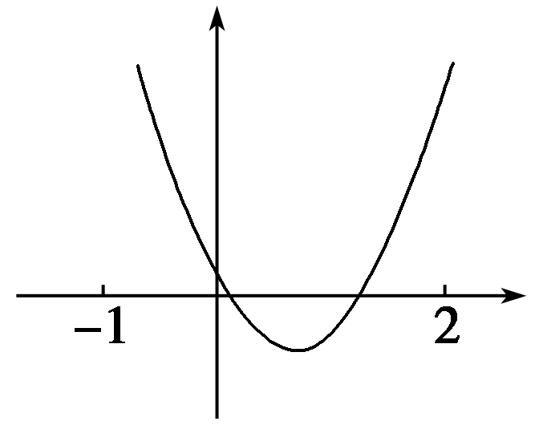，
区间：(－1,2)．
③的反例：y＝sin x，区间(－$\frac{3}{2}$π，$\frac{3}{2}$π)．
8.$\frac{x1＋x2}{2}$ f(x₁)f(m) f(x₁)f(m)>0 |x₁－x₂| 转S2
9．解 S1 204÷85＝2…………34；
S2 85÷34＝2…………17；
S3 34÷17＝2…………0.
17是204与85的最大公约数．
10．解 流程图：
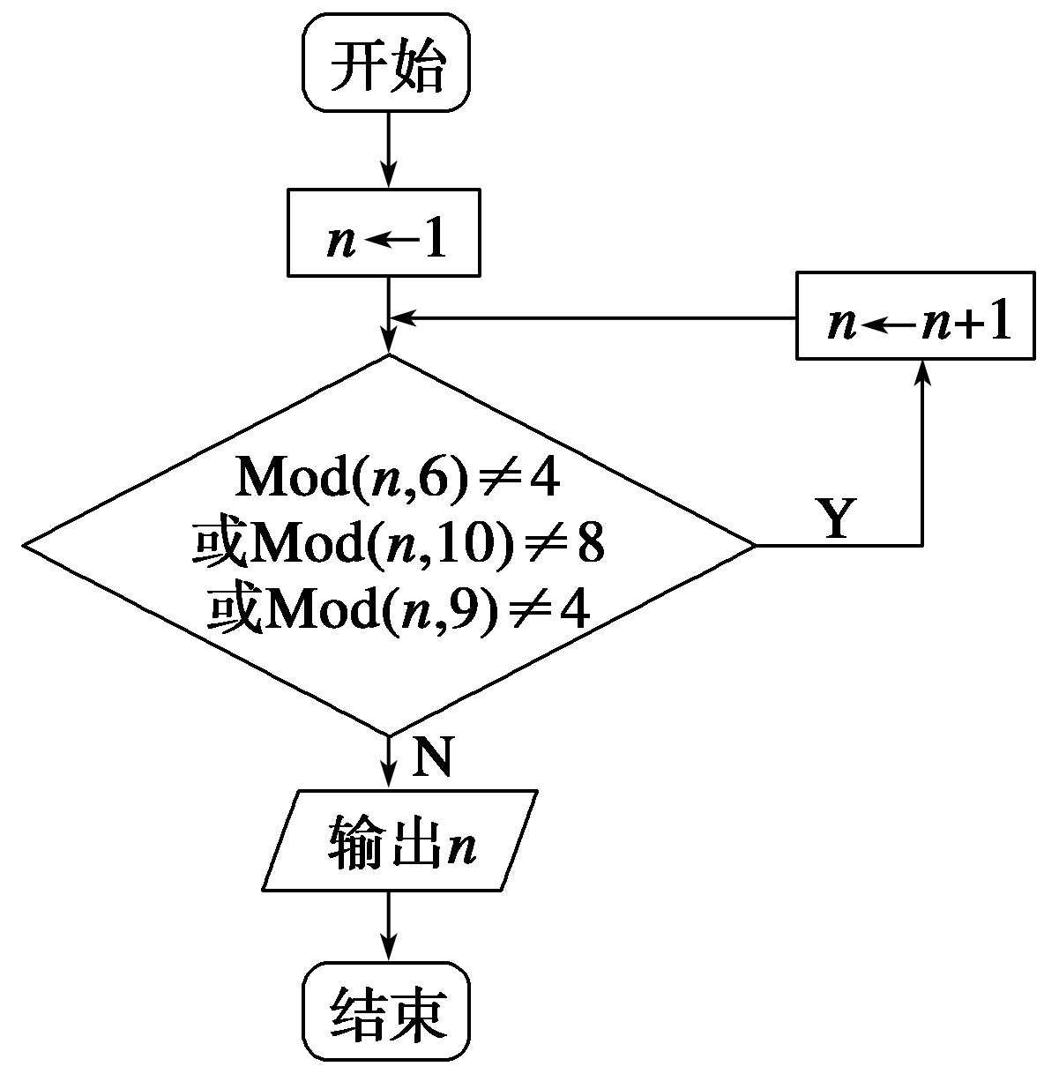
伪代码：
n←1
While Mod(n,6)≠4 or
Mod(n,10)≠8 or
Mod(n,9)≠4
n←n＋1
End While
Print n

11．解
$\boxed{\begin{matrix}k←0 \\ For i From 1 To 50 \\ Read ai \\ If Mod(ai，2)＝1 Then \\ k←k＋1 \\ End For \\ Print k\end{matrix}}$
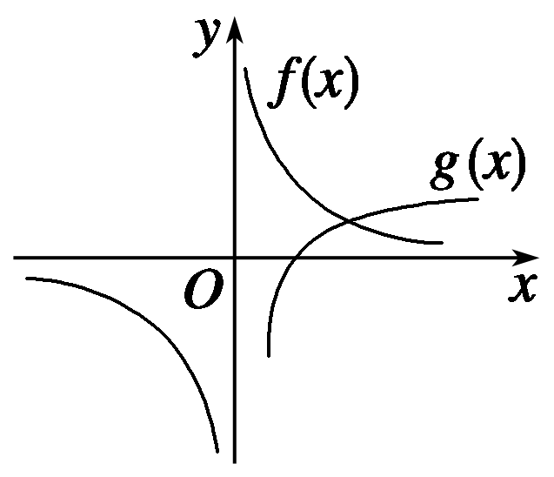12．解 图象为
设h(x)＝$\frac{1}{x}$－lg x.
∵h(2)＝$\frac{1}{2}$－lg 2>0，h(3)＝$\frac{1}{3}$－lg 3<0，
∴h(x)＝0在(2,3)内有解．
伪代码为：
